PLAN- OCH GENOMFÖRANDEBESKRIVNING

Detaljplan för Bo 1:455 m.fl. (Värmdövägen 720/Källvägen 1), Boo, Nacka kommun

Enkelt planförfarande.

Upprättad på Stadsbyggnad i april 2004, reviderad juni 2004

Handlingar

Detaljplaneförslaget omfattar:
1. Detaljplanekarta med planbestämmelser
2. Denna plan- och genomförandebeskrivning samt miljökonsekvenser
3. Fastighetsförteckning

Planens syfte

Detaljplanens syfte är att möjliggöra uppförandet av en kontors- och industibyggnad på fastigheten Bo 1:455.

Planförslaget bedöms inte inkräkta på allmänna intressen och strider inte mot översiktsplanen. Sakägarkretsen är begränsad. Enkelt planförfarande kan därför tillämpas enligt Plan- och bygglagen 5 kap 28 §.

Plandata

Läge
Planområdet är beläget vid korsningen Värmdövägen/Källvägen, ca 500 m sydost om Orminge centrum, i kommundelen Boo.

Areal
Planområdets totala areal uppgår till 2920 m², varav fastigheten Bo 1:455 upptar ca 2220 m².

Markägoförhållanden
Planen omfattar fastigheten Bo 1:455 som ägs av Mark & Grundbyggare i Värmdö AB, en mindre del av den kommunägda fastigheten Bo 1:608 samt en mindre del av Bo 1:50, som ägs av Värmdö Skeppslags Väghållningsdistrikt.

Tidigare ställningstaganden

Översiktliga planer
För området gäller den kommuntäckande Nacka översiktsplan 2002. Översiktsplanen anger område avsett för bostadsändamål med inslag av verksamheter.

Detaljplaner och områdesbestämmelser
Förändringsområdet är tidigare inte detaljplanelagt. För den angränsande bostadsbebyggelsen söder om förändringsområdet gäller detaljplan Spl 301, som vann laga kraft den 5/8 1980.

Planeringsförutsättningar

Topografi och vegetation
Planområdet är kuperat. Fastigheten Bo 1:455 ligger lägre än de intilliggande vägarna. Nivåskillnaden inom planområdet är ca 6 meter. Större delen av fastigheten är bevuxen med tät högre vegetation, där lövträden dominerar, men där finns även inslag av gran och tall.

Geotekniska förhållanden
Marken utgörs i huvudsak av morän med inslag av trädgårdsjord. Ytterligare information om de geotekniska förhållandena i området saknas. Ställningstagande till om särskild grundundersökning behöver utföras, får avgöras i senare skede.

Fornlämningar
Inom planområdet finns inga kända fornlämningar.

Befintlig bebyggelse
På fastigheten finns ett mindre förfallet fritidshus som inte används. Närmast utanför planområdet finns fastigheter med enbostadshus i öster, väster och söder. Längre österut finns småindustriverksamhet längs Värmdövägen.

Service
Kommersiell service finns i Orminge centrum på ca 500 m avstånd. Även skolor och daghem finns i närheten.

Trafik
Värmdövägen, utanför planområdet, är kommunens huvudstråk för den kollektiva trafiken samt ingår i kommunens huvudvägnät. Trafikmängden på den aktuella delen av Värmdövägen uppmättes år 2002 till 8315 fordon/medeldygn. Värmdövägen är försedd med gångbana.

Busslinjerna 414 och 442 mellan Slussen och Orminge centrum trafikerar Boovägen/ Värmdövägen ca 400 m österut. Avståndet till Orminge centrum som är en större kollektivtrafikplats är ca 500 m. Planområdet är tillgängligt från Värmdövägen.

Buller
Buller från Värmdövägen är beräknat till ca 64-65 dB(A), 10 m från vägmitt. För kontorsverksamhet finns inget riktvärdet för utomhusbuller.

Planförslaget

Mark och vegetation
För att ta upp de stora marknivåskillnaderna och möjliggöra angöring behövs markutfyllnad och schaktning. Eventuellt kan stödmurar behövas. Markens nivåer kommer därför att höjas. Exakt placering av ny byggnad ska ske med hänsyn till topografi. Läget fastställs inför bygglovskedet.

Yt- och grundvattnet ska hanteras så att marken inte påverkas negativt. Andelen hårdgjord yta ökar och medför en större mängd dagvatten. Dagvattnet ska i så stor utsträckning som möjligt omhändertas inom fastigheten.

Området närmast Källvägen samt mot Bo 1:454 och Bo 1:456 förses med en vegetationszon för att skapa ett insynsskydd mot närliggande bostadsbebyggelse samt för att få ett trevligare gaturum. Större träd ska sparas och kompletteras med ny trädplantering, i samråd med kommunen.
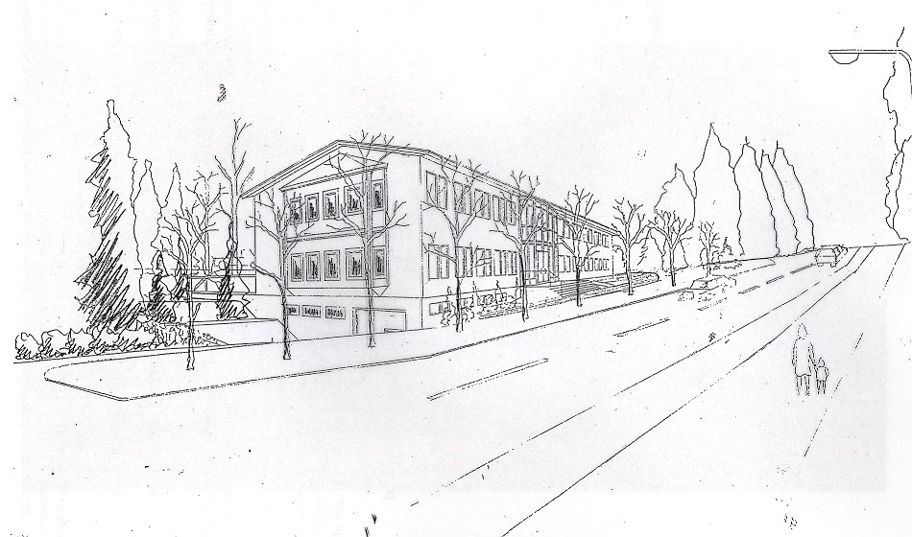
Perspektiv på planerad byggnad från Värmdövägen

Bebyggelse
Byggnaden föreslås att placeras längs efter Värmdövägen, med entré på långsidan. Planförslaget tillåter kontor samt lättare industriverksamhet. Den föreslagna Byggnadshöjden begränsas till två våningar med möjlighet till suterräng/garagevåning. Byggnadsarean, d.v.s. den yta byggnaden upptar på marken, begränsas till 650 m². I en första etapp planeras en utbyggnad med 400 m² byggnadsarea. Planförslaget ger utöver dessa 400 m², en utbyggnadsmöjlighet på 250 m² för framtida behov.

Byggnaden ansluter till den närliggande kontors- och industriverksamhet som idag finns längs Värmdövägen.

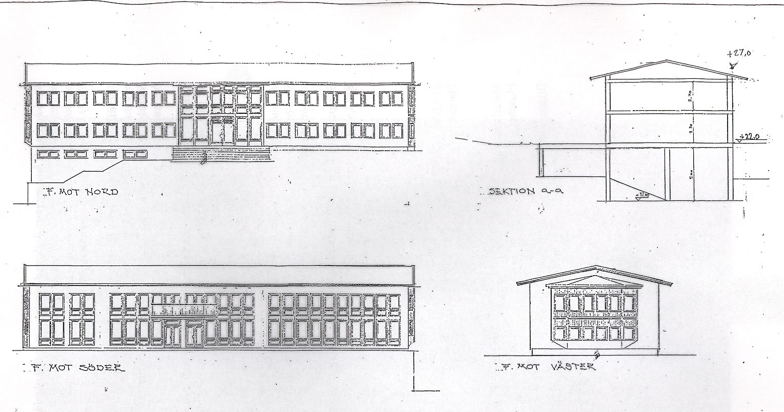
Fasader och sektion på planerad byggnad

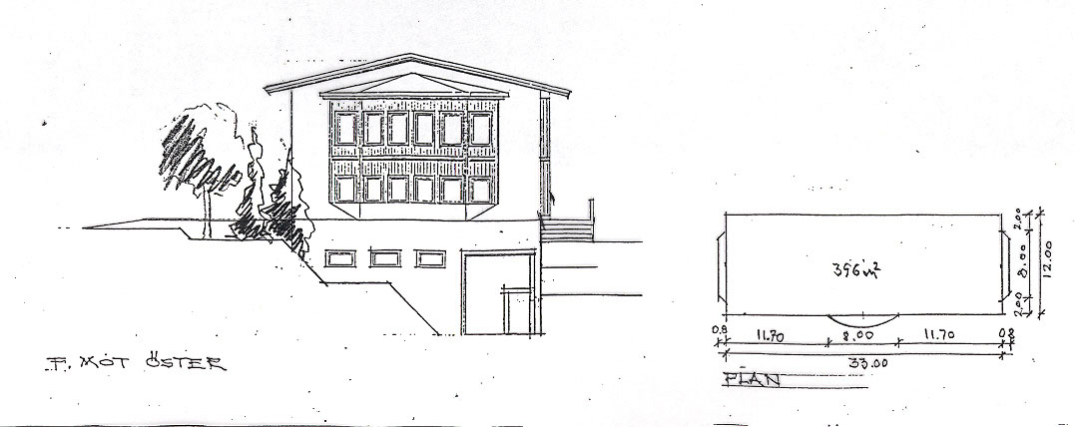
Fasad på planerad byggnad

Angöring och parkering
Biluppställning ska ske inom den egna fastigheten. Under kontorsbyggnaden planeras ett garage som förutsätts klara behovet av parkeringsplatser. För att ordna en trafiksäker tillfart till fastigheten ska in- och utfart samordnas med grannfastigheten Bo 1:456. För att åstadkomma detta krävs att vägmark från Bo 1:608 och Bo 1:50 tillförskaffas Bo 1:455. På detta sätt skapas en lokalväg och vändplan, parallell med Värmdövägen och med angöring vid entrén. Tillfart till garageplan planeras på den östra kortsidan av byggnaden. Garageplanet är tänkt att ta upp en stor del av den befintliga nivåskillnaden.

Teknisk försörjning
Fastigheten ska anslutas till kommunalt vatten och avlopp. Dagvattnet ska så långt som möjligt infiltreras inom planområdet, resterande del kommer att avledas via diken och kulvertar. Ledningar för vatten, spillvatten och dagvatten finns i direkt anslutning till fastigheten.
Boo Energi svarar för elförsörjningen.

Miljökonsekvenser

Området föreslås byggas ut i enlighet med översiktsplanens riktlinjer.

Bullret är inte en begränsande faktor, då det inte finns några bullernormer för kontors- eller industribebyggelse. Luftkvaliteten i området är godtagbar då beräkningar visar att halterna av föroreningar som är skadliga för hälsan understiger de värden som anges i miljökvalitetsnormerna.

Trafikökningen som orsakas av planförslaget är försumbar i förhållande till befintliga trafikmängder på Boovägen. För att inte riskera trafiksäkerheten kommer ingen ny tillfart att tillåtas, utan angöring skall samordnas med grannfastighetens befintliga angöring från Boovägen

Dagvatten skall i första hand tas omhand lokalt och i andra hand anslutas till kommunens dagvattennät.

Landskapsbilden kommer att påverkas tydligt, då en i stort sett obebyggd tomt fylls upp och bebyggs. För att begränsa påverkan på omgivande bostadsbebyggelse och gaturum, har bestämmelser som reglerar trädfällning samt nyplantering införts i planen.

Inga för kommunen kända lokaler för hotade växt- eller djurarter berörs. Trädfällning och plantering regleras i planförslaget.

Konsekvenser för miljö och hälsa på grund av planen blir begränsade.

Miljökonsekvenserna visar att möjligheten att styra utvecklingen i riktning mot uthållighet är begränsad. Planförslaget lägger dock inga hinder för en uthållig utveckling. Fastighetsägarens möjlighet och vilja i bygg- och brukarskedet till miljöanpassning blir avgörande för slutresultatet.

Genomförande

Tidsplan
Detaljplanen beräknas bli antagen av kommunen under 3:e kvartalet 2004. Om planen inte överklagas, vinner den laga kraft normalt ca 4 veckor efter att den antagits. Genomförande och utbyggnad kan påbörjas först efter att planen vunnit laga kraft och projektering gjorts.

Administrativa frågor
Genomförandetiden skall vara 5 år från den dag planen vunnit laga kraft.

Ansvarsfördelning och huvudmannaskap
Ingen allmän platsmark ingår i planen. Kommunen är dock huvudman för angränsande vägar, dvs. ansvarar för drift och underhåll av dem.

Planekonomi
Fastighetsägaren till Bo 1:455, står för de kostnader som förknippas med planen och genomförandet. Tillköp av mark för Bo 1:455 regleras i avtal mellan kommunen och fastighetsägaren.

Fastighetsrättsliga frågor
Den del av Bo 1:608 och Bo 1:50 som ingår i planområdet ska tillföras Bo 1:455, genom fastighetsreglering.

STADSBYGGNAD
Planenheten

Micaela Lavonius Per Jerling
Planchef Planarkitekt

